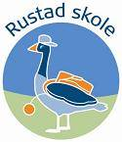
TRYGGERE SKOLEVEI
FOR BARNA VÅRE

-Tenk gjennom egne vaner – må barna kjøres til skolen?
- Lag følgegrupper for å hjelpe hverandre.

- Når færre kjører, blir det tryggere rundt skolen.
- Trygge og sikre skoleveier motiverer flere til å gå og sykle.
- Barn som går og sykler får mosjon, frisk luft, treffer venner og blir vant til å ferdes i trafikken.
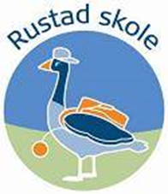

Sammen for en tryggere skolevei!
Rustad skoles FAU og Rustad skole

